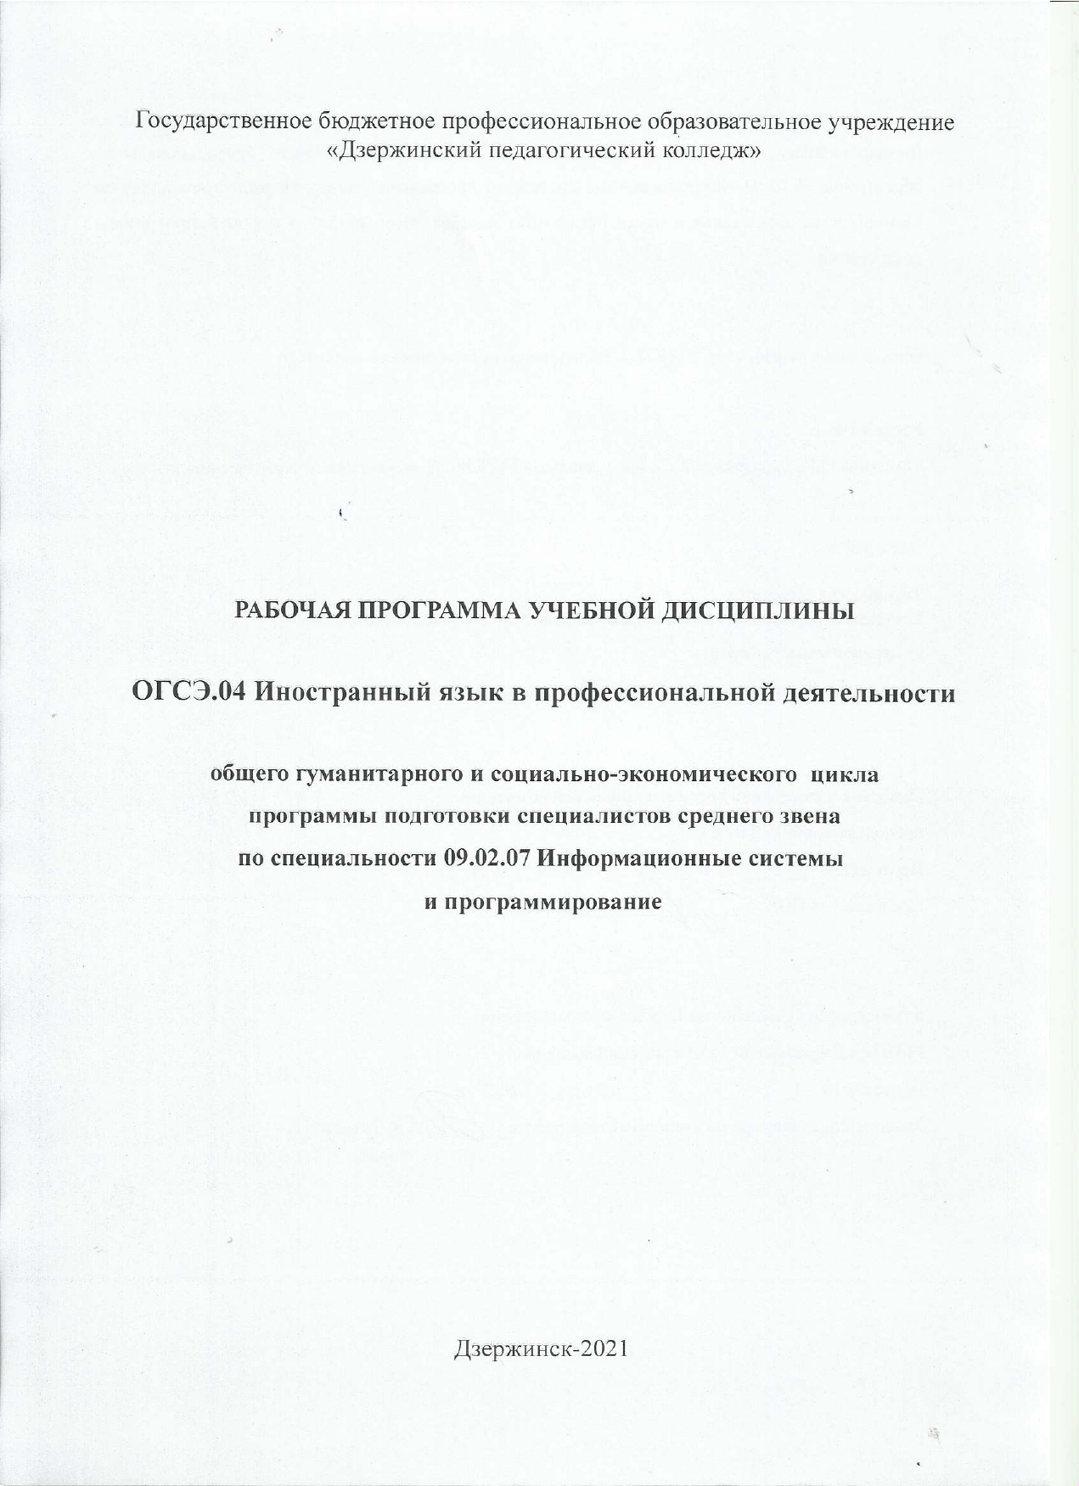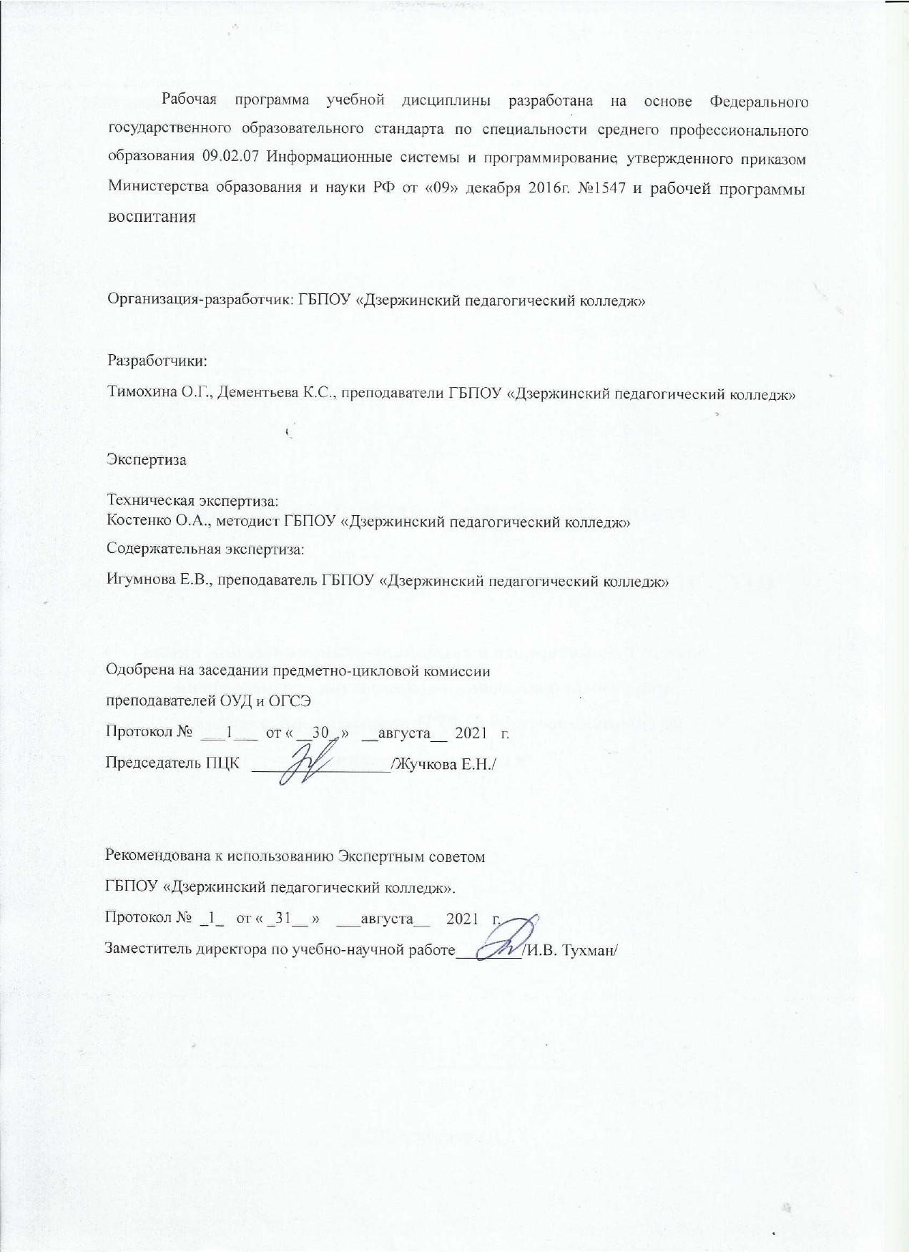

**СОДЕРЖАНИЕ**

1. **ОБЩАЯ ХАРАКТЕРИСТИКА РАБОЧЕЙ ПРОГРАММЫ УЧЕБНОЙ ДИСЦИПЛИНЫ**
2. **СТРУКТУРА И СОДЕРЖАНИЕ УЧЕБНОЙ ДИСЦИПЛИНЫ**
3. **УСЛОВИЯ РЕАЛИЗАЦИИ УЧЕБНОЙ ДИСЦИПЛИНЫ**
4. **КОНТРОЛЬ И ОЦЕНКА РЕЗУЛЬТАТОВ ОСВОЕНИЯ**

**УЧЕБНОЙ ДИСЦИПЛИНЫ**

**ОБЩАЯ ХАРАКТЕРИСТИКА РАБОЧЕЙ ПРОГРАММЫ УЧЕБНОЙ ДИСЦИПЛИНЫ**

**Иностранный язык в профессиональной деятельности**

**1.1. Область применения рабочей программы**

Рабочая программа учебной дисциплины является частью основной образовательной программы в соответствии с ФГОС по специальности СПО 09.02.07 Информационные системы и программирование.

* 1. **Место дисциплины в структуре основной профессиональной образовательной программы:**

Учебная дисциплина входит в общий гуманитарный и социально-экономический цикл (ОГСЭ.04)

В результате освоения дисциплины обучающийся осваивает элементы общих компетенций:

|  |  |  |
| --- | --- | --- |
| **Код**  **компетенции** | **Формулировка компетенции** | **Знания, умения** |
| ОК 02 | Осуществлять поиск, анализ и интерпретацию информации, необходимой для выполнения задач профессиональной деятельности | **Умения:** определять задачи для поиска информации; определять необходимые источники информации; планировать процесс поиска; структурировать получаемую информацию; выделять наиболее значимое в перечне информации; оценивать практическую значимость результатов поиска; оформлять результаты поиска |
| **Знания:** номенклатура информационных источников, применяемых в профессиональной деятельности; приемы структурирования информации; формат оформления результатов поиска информации |
| ОК 03 | Планировать и реализовывать собственное профессиональное и личностное развитие. | **Умения:** определять актуальность нормативно-правовой документации в профессиональной деятельности; применять современную научную профессиональную терминологию; определять и выстраивать траектории профессионального развития и самообразования |
| **Знания:** содержание актуальной нормативно-правовой документации; современная научная и профессиональная терминология; возможные траектории профессионального развития и самообразования |
| ОК 04 | Работать в коллективе и команде, эффективно взаимодействовать с коллегами, руководством, клиентами. | **Умения:** организовывать работу коллектива и команды; взаимодействовать с коллегами, руководством, клиентами в ходе профессиональной деятельности |
| **Знания:** психологические основы деятельности коллектива, психологические особенности личности; основы проектной деятельности |
| ОК 05 | Осуществлять устную и письменную коммуникацию на государственном языке с учетом особенностей социального и культурного контекста. | **Умения:** грамотно излагать свои мысли и оформлять документы по профессиональной тематике на государственном языке, проявлять толерантность в рабочем коллективе |
| **Знания:** особенности социального и культурного контекста; правила оформления документов и построения устных сообщений. |
| ОК 09 | Использовать информационные технологии в профессиональной деятельности | **Умения:** применять средства информационных технологий для решения профессиональных задач; использовать современное программное обеспечение |
| **Знания:** современные средства и устройства информатизации; порядок их применения и программное обеспечение в профессиональной деятельности |
| ОК 10 | Пользоваться профессиональной документацией на государственном и иностранном языке. | **Умения:** понимать общий смысл четко произнесенных высказываний на известные темы (профессиональные и бытовые), понимать тексты на базовые профессиональные темы; участвовать в диалогах на знакомые общие и профессиональные темы; строить простые высказывания о себе и о своей профессиональной деятельности; кратко обосновывать и объяснить свои действия (текущие и планируемые); писать простые связные сообщения на знакомые или интересующие профессиональные темы |
| **Знания:** правила построения простых и сложных предложений на профессиональные темы; основные общеупотребительные глаголы (бытовая и профессиональная лексика); лексический минимум, относящийся к описанию предметов, средств и процессов профессиональной деятельности; особенности произношения; правила чтения текстов профессиональной направленности |

Освоение содержания учебной дисциплины «Иностранный язык» обеспечивает достижение студентами следующих личностных результатов

|  |  |
| --- | --- |
| **Личностные результаты**  **реализации программы воспитания**  *(дескрипторы)* | **Код личностных результатов реализации программы воспитания** |
| Осознающий себя гражданином и защитником великой страны. | **ЛР 1** |
| Проявляющий и демонстрирующий уважение к представителям различных этнокультурных, социальных, конфессиональных и иных групп. Сопричастный к сохранению, преумножению и трансляции культурных традиций и ценностей многонационального российского государства. | **ЛР 8** |
| **Личностные результаты**  **реализации программы воспитания,  определенные отраслевыми требованиями к деловым качествам личности** | |
| Демонстрирующий умение эффективно взаимодействовать в команде, вести диалог, в том числе с использованием средств коммуникации | **ЛР 13** |
| Демонстрирующий готовность и способность к образованию, в том числе самообразованию, на протяжении всей жизни; сознательное отношение к непрерывному образованию как условию успешной профессиональной и общественной деятельности. | **ЛР 15** |

**1.3. Цель и планируемые результаты освоения дисциплины:**

В результате освоения учебной дисциплины обучающийся должен **уметь:**

Понимать общий смысл четко произнесенных высказываний в пределах литературной нормы на известные темы (профессиональные и бытовые).

Понимать тексты на базовые профессиональные темы.

Участвовать в диалогах на знакомые общие и профессиональные темы.

Строить простые высказывания о себе и о своей профессиональной деятельности.

Кратко обосновывать и объяснить свои действия (текущие и планируемые).

Писать простые связные сообщения на знакомые или интересующие профессиональные темы.

В результате освоения учебной дисциплины обучающийся должен **знать:**

Правила построения простых и сложных предложений на профессиональные темы.

Основные общеупотребительные глаголы (бытовая и профессиональная лексика).

Лексический минимум, относящийся к описанию предметов, средств и процессов профессиональной деятельности.

Особенности произношения.

Правила чтения текстов профессиональной направленности.

**2. СТРУКТУРА И СОДЕРЖАНИЕ УЧЕБНОЙ ДИСЦИПЛИНЫ**

**2.1. Объем учебной дисциплины и виды учебной работы**

|  |  |
| --- | --- |
| **Вид учебной работы** | **Объем часов** |
| **Суммарная учебная нагрузка во взаимодействии с преподавателем** | 168 |
| ***Самостоятельная работа*** | *-* |
| **Объем образовательной программы** | 168 |
| в том числе: | |
| теоретическое обучение | - |
| лабораторные работы (если предусмотрено) | - |
| практические занятия (если предусмотрено) | 168 |
| курсовая работа (проект) (если предусмотрено) | - |
| контрольная работа | - |
| *Самостоятельная работа* | - |
| **Промежуточная аттестация проводится в форме *дифференцированного зачета ( 4 семестр, 8 семестр)*** | |

# *2.2. Тематический план и содержание учебной дисциплины*

|  |  |  |  |
| --- | --- | --- | --- |
| ***Наименование разделов и тем*** | ***Содержание учебного материала, лабораторные работы и практические занятия,***  ***самостоятельная работа обучающихся*** | ***Объем часов*** | ***Код, ОК, ЛР*** |
| ***1*** | ***2*** | ***3*** | ***4*** |
| **2 курс 3 семестр** | | | |
| **Тема 1.**  **Представление себя иностранцу.** | **Содержание** | **8** |  |
| 1. Тема: «Представление себя иностранцу». Формирование лексических навыков.  2. Совершенствование грамматических навыков (повторение времен Simple).  3. Совершенствование грамматических навыков (местоимения)  4. Формирование навыка монологической речи. Составление монолога по теме. | 2  2  2  2 | ОК 5  ЛР 1 ЛР8 |
| **Тема 2.**  **Путешествия.** | **Содержание** | **8** |  |
| 1. Тема: «Путешествия». Введение НЛЕ.  2. Формирование навыка монологической речи. Составление монолога по теме «Путешествия».  3. Формирование лексико-грамматических навыков. Способы выражения будущего времени.  4. Формирование диалогической речи по теме «Покупки на отдыхе». | 2  2  2  2 | ОК 3  ОК 5  ЛР13 |
| **Тема 3.**  **Страны и континенты.** | **Содержание** | **8** |  |
| 1. Тема: «Страны. Континенты». Введение НЛЕ.  2. Обучение чтению по теме «Страны мира».  3. Развитие диалогической речи по теме «Иностранные языки».  4. Развитие монологической речи по теме «Зачем изучаем английский язык». | 2  2  2  2 | ОК 2  ОК 4  ЛР1  ЛР8 |
| **Тема 4.**  **Межкультурное общение.** | **Содержание** | **10** |  |
| 1. Тема: «Межкультурное общение». Введение НЛЕ. 2. Ознакомление с праздниками стран изучаемого языка. 3. Развитие лексико-грамматических навыков. Изучение правил   словообразования.   1. Развитие диалогической речи по теме «Обычаи стран изучаемого языка». 2. Развитие лексико-грамматических навыков. Употребление наречий. | 2  2  2  2  2 | ОК 2  ОК 5  ЛР1  ЛР8 |
| **2 курс 4 семестр** | | | |
| **Тема 5.**  **Компьютер в современном мире.** | **Содержание** | **6** |  |
| 1. Компьютерная грамотность. Развитие навыков чтения. 2. Основные функции компьютера. Ознакомительное чтение. 3. Применение компьютеров. Поисковое чтение. | 2  2  2 | ОК 9  ОК 10  ЛР15 |
| **Тема 6.**  **Развитие электроники.** | **Содержание** | **4** |  |
| 1. Совершенствование лексических навыков. 2. Чтение профессионально-ориентированных текстов. | 2  2 | ОК 9  ОК 10  ЛР15 |
| **Тема 7.**  **История компьютеров**. | **Содержание** | **6** |  |
| 1. Первые вычислительные устройства. Отработка лексических единиц. 2. Развитие грамматических навыков. Неличные формы глагола. 3. Составление биографии ученого. | 2  2  2 | ОК 2  ОК 5  ЛР15 |
| **Тема 8.**  **Обработка информации.** | **Содержание** | **8** |  |
| 1. Чтение профессионально-ориентированных текстов. 2. Выполнение послетекстовых заданий. 3. Совершенствование грамматических навыков. Неличные формы глагола. 4. Составление аннотации к тексту. | 2  2  2  2 | ОК 10  ЛР15 |
| **Тема 9.**  **Архитектура компьютерной системы.** | **Содержание** | **8** |  |
| 1. Совершенствование грамматических навыков. Причастие. 2. Чтение профессионально-ориентированных текстов. 3. Программное обеспечение. Совершенствование лексических навыков. 4. Компьютеризация в России. Выполнение заданий по тексту. | 2  2  2  2 | ОК 5  ОК 9  ЛР1  ЛР15 |
| **Тема 10.**  **Организация работы компьютера.** | **Содержание** | **8** |  |
| 1. Семантизация НЛЕ по теме. Работа с лексикой в контексте. 2. Основные устройства компьютера. 3. Составление монологического высказывания по схеме. 4. Чтение и перевод профессионально- ориентированных текстов. | 2  2  2  2 | ОК 9  ЛР15 |

|  |  |  |  |
| --- | --- | --- | --- |
|  | **3 курс 5 семестр** |  |  |
| **Тема 11.**  **Хранение информации.** | **Содержание** | **8** |  |
| 1. Семантизация лексических единиц. Работа с текстом. 2. Развитие навыков поискового чтения. 3. Чтение профессионально-ориентированных текстов. 4. Обучение описанию схемы. | 2  2  2  2 | ОК 5  ЛР8 |
| **Тема 12.**  **Центральный процессор.** | **Содержание** | **8** |  |
| 1. Развитие грамматических навыков. Независимый и зависимый причастные обороты. 2. Развитие навыков изучающего чтения. 3. Составление плана текста. 4. Обучение пересказу. | 2  2  2  2 | ОК 2  ЛР15 |
| **Тема 14.**  **Устройства ввода-вывода.** | **Содержание** | **8** |  |
| 1. Введение НЛЕ по теме. 2. Чтение профессионально-ориентированных текстов с заданиями. 3. Развитие лексических навыков в контексте. 4. Развитие навыков аудирования. Закрепление профессиональной лексики. | 2  2  2  2 | ОК 10  ЛР15 |
|  | **3 курс 6 семестр** |  |  |
| **Тема 13.**  **Персональные компьютеры.** | **Содержание** | **10** |  |
| 1. Перевод текста профессиональной направленности. 2. Отработка и закрепление лексики. 3. Обучение реферированию. 4. Совершенствование грамматических навыков. Неличные формы глагола. 5. Определение основной мысли текста. | 2  2  2  2  2 | ОК 2  ЛР13 |
| **Тема 14.**  **Программирование.** | **Содержание** | **10** |  |
| 1. Введение НЛЕ по теме. 2. Развитие грамматических навыков. Сослагательное наклонение. 3. Совершенствование навыков чтения. 4. Развитие грамматических навыков. Типы условных предложений. 5. Чтение и перевод профессионально-ориентированных текстов. | 2  2  2  2  2 | ОК 9  ОК 10  ЛР15 |
| **Тема 15.**  **Цифровой век.** | **Содержание** | **4** |  |
| 1. Развитие навыков аудирования. 2. Развитие навыков диалогической речи «Обсуждение диаграммы». | 2  2 | ОК 4  ЛР15 |
| **Тема 16.**  **Внутри системы.** | **Содержание** | **8** |  |
| 1. Развитие навыков просмотрового чтения. 2. Развитие навыка аудирования. Составление диалога по образцу. 3. Развитие монологической речи. 4. Чтение и перевод профессионально- ориентированных текстов. | 2  2  2  2 | ОК 4  ОК 5  ЛР15 |
|  | **4 курс 7 семестр** |  |  |
| **Тема 17.**  **Создай картинку.** | **Содержание** | **4** |  |
| 1. Развитие навыков монологической речи. 2. Развитие лексических навыков. Решение кроссворда. | 2  2 | ОК 3  ОК 5, ЛР13 |
| **Тема 18.**  **Текстовый редактор.** | **Содержание** | **4** |  |
| 1. Развитие навыков аудирования. 2. Чтение и перевод профессионально-ориентированных текстов. | 2  2 | ОК 4  ОК 2  ЛР15 |
| Тема 19.  **Электронные таблицы и база данных** | **Содержание** | **4** |  |
| 1. Развитие навыков письма. Деловое письмо. 2. Развитие навыков аудирования. Работа в Exel. | 2  2 | ОК 9  ОК 10  ЛР8 |
| **Тема 20.**  **Всемирная сеть.** | **Содержание** | **4** |  |
| 1. Чтение и перевод профессионально-ориентированных текстов. 2. Развитие навыков монологической речи. | 2  2 | ОК 5  ОК 10  ЛР1, ЛР8 |
| **Тема 21.**  **Чаты и конференции.** | **Содержание** | **4** |  |
| 1. Развитие навыков говорения. Проект создания Интернет-кафе. 2. Развитие навыков чтения. | 2  2 | ОК 4  ЛР13 |
|  | **4 курс 8 семестр** |  |  |
| **Тема 22.**  **Интернет безопасность.** | **Содержание** | **6** |  |
| 1. Развитие навыков аудирования. Интервью. 2. Совершенствование грамматических навыков. 3. Совершенствование лексических навыков. | 2  2  2 | ОК9  ЛР1  ЛР8 |
| **Тема 23.**  **Графика и дизайн.** | **Содержание** | **6** |  |
| 1. Организация ролевой игры «Выбор графического обеспечения». 2. Развитие навыков аудировния. Вебинар по компьютерной графике. 3. Чтение и перевод профессионально-ориентированных текстов. | 2  2  2 | ОК 4  ОК 5  ЛР15 |
| **Тема 24.**  **Работа в IT компаниях.** | **Содержание** | **6** |  |
| 1. Развитие навыков письма. Резюме. 2. Организация дискуссии. Развитие навыков диалогической речи. 3. **Дифференцированный зачет.** | 2  2  2 | ОК 4  ОК 5  ЛР13, ЛР15 |

**3.УСЛОВИЯ РЕАЛИЗАЦИИ УЧЕБНОЙ ДИСЦИПЛИНЫ**

3.1. Для реализации программы учебной дисциплины должны быть предусмотрены следующие специальные помещения:

Кабинет иностранного языка

Оборудование:

Столы ученические, стулья ученические, стол преподавателя, стул мягкий, доска ученическая,

Словари англо-русские и русско-английские, грамматические таблицы «Таблица неправильных глаголов», «Степени сравнения прилагательных», «Спряжение глаголов в настоящем времени», «Спряжение глаголов в будущем времени», плакаты «Достопримечательности Великобритании», «Транскрипционные знаки», «Числительные», «Фразеологизмы», «Предлоги места и направления»;

Технические средства обучения: ноутбук преподавателя.

**3.2 Информационное обеспечение реализации программы**

**Основные источники:**

1. Planet of English: учебник английского языка для учреждений СПО / [Г.Т. Безкоровайная, Н.И. Соколова, Е.А. Койранская, Г.В.Лаврик] - 9 – е изд., испр. - Москва.: Издательский центр «Академия», 2020. - 256с. – Текст: непосредственный.

**Дополнительные источники**:

1. . *Аитов, В. Ф.* Английский язык (А1-В1+) : учебное пособие для среднего профессионального образования / В. Ф. Аитов, В. М. Аитова, С. В. Кади. — 13-е изд., испр. и доп. — Москва : Издательство Юрайт, 2020. — 234 с. — (Профессиональное образование). — ISBN 978-5-534-08943-1. — Текст : электронный // Образовательная платформа Юрайт [сайт]. — URL: <https://urait.ru/bcode/448454> (дата обращения: 27.08.2021).
2. *Архипович, Т. П.* Английский язык для гуманитариев (B1). В 2 ч. Часть 2 : учебник и практикум для среднего профессионального образования / Т. П. Архипович, В. А. Короткова. — Москва : Издательство Юрайт, 2020. — 452 с. — (Профессиональное образование). — ISBN 978-5-534-11031-9. — Текст : электронный // Образовательная платформа Юрайт [сайт]. — URL: <https://urait.ru/bcode/455579> (дата обращения: 27.08.2021).
3. *Гуреев, В. А.* Английский язык. Грамматика (B2) : учебник и практикум для среднего профессионального образования / В. А. Гуреев. — Москва : Издательство Юрайт, 2021. — 294 с. — (Профессиональное образование). — ISBN 978-5-534-10481-3. — Текст : электронный // Образовательная платформа Юрайт [сайт]. — URL: <https://urait.ru/bcode/474630> (дата обращения: 27.08.2021).
4. *Мичугина, С. В.* Английский язык для педагогов (A2) : учебное пособие для среднего профессионального образования / С. В. Мичугина. — Москва : Издательство Юрайт, 2021. — 202 с. — (Профессиональное образование). — ISBN 978-5-534-11824-7. — Текст : электронный // Образовательная платформа Юрайт [сайт]. — URL: <https://urait.ru/bcode/475277> (дата обращения: 27.08.2021).

Электронные ресурсы:

www.lingvo-online.ru (более 30 англо-русских, русско-английских и толковых словарей общей и отраслевой лексики).

www.macmillandictionary.com/dictionary/british/enjoy (Macmillan Dictionary с возможностью прослушать произношение слов).

www.britannica.com (энциклопедия «Британника»)

www.ldoceonline.com (Longman Dictionary of Contemporary English).

<https://www.docme.ru/doc/93869/anglijskij-yazyk-osnovy-komp._yuternoj-gramotnosti-ucheb.-pos>...

(учебник «Основы компьютерной грамотности» В.А. Радовель)

**4. КОНТРОЛЬ И ОЦЕНКА РЕЗУЛЬТАТОВ ОСВОЕНИЯ УЧЕБНОЙ ДИСЦИПЛИНЫ**

|  |  |  |  |
| --- | --- | --- | --- |
| Результаты обучения | ОК, ЛР | Критерии оценки | Формы, методы и оценки |
| *В результате освоения учебной дисциплины обучающийся должен уметь:* |  |  |  |
| *- общаться (устно и письменно) на иностранном языке на профессиональные и повседневные темы:* |  |  |  |
| - Представление себя иностранцу. | ОК 5  ЛР1 ЛР8 | - рассказывает о себе и о своей семье в соответствии с предложенной ситуацией  - проявляет готовность к общению и взаимодействию с людьми разного статуса, этнической, религиозной принадлежности и в многообразных обстоятельствах | Экспертная оценка устного ответа. |
| - Путешествия. | ОК 3  ОК5  ЛР 13 | - составляет монолог по теме, работает с текстом  - демонстрирует навыки межличностного делового общения, социального имиджа; | Зачёт. Экспертная оценка устного ответа. |
| - Страны и континенты. | ОК 2  ОК4  ЛР1  ЛР8 | - находит необходимую информацию в тексте по теме, понимая логико-смысловые связи текста  - проявление экологической культуры, бережного отношения к родной земле, природным богатствам России и мира | Экспертная оценка устного ответа. |
| - Межкультурное общение. | Ок2  ОК5  ЛР1  ЛР8 | - отвечает на вопросы по прочитанному, сравнивая  культуру и традиции разных стран.  Проявляет отсутствие социальных конфликтов среди обучающихся, основанных на межнациональной, межрелигиозной почве | Зачёт. Экспертная оценка устного ответа. |
| - Компьютер в современном мире. | ОК 9  ОК10  ЛР15 | - рассказывает о своих увлечениях в соответствии с предложенной ситуацией.  - проявление культуры потребления информации, умений и навыков пользования компьютерной техникой, навыков отбора и критического анализа информации, умения ориентироваться в информационном пространстве | Экспертная оценка устного ответа. |
| - Развитие электроники. | ОК 9  ОК 10  ЛР15 | - подготавливает монологическое высказывание с использованием лексики по теме.  проявление культуры потребления информации, умений и навыков пользования компьютерной техникой, навыков отбора и критического анализа информации, умения ориентироваться в информационном пространстве | Экспертная оценка устного ответа. |
| - История компьютеров. | ОК2  ОК5  ЛР15 | - отвечает на вопросы по тексту,  подбирая ключевые слова к пунктам плана  проявление культуры потребления информации, умений и навыков пользования компьютерной техникой, навыков отбора и критического анализа информации, умения ориентироваться в информационном пространстве | Зачёт. Экспертная оценка устного ответа. |
| - Обработка информации. | ОК10  ЛР15 | - отвечает на вопросы, используя информацию из текста.  проявление культуры потребления информации, умений и навыков пользования компьютерной техникой, навыков отбора и критического анализа информации, умения ориентироваться в информационном пространстве | Зачёт. Экспертная оценка устного ответа. |
| - Архитектура компьютерной системы. | ОК5  ОК9  ЛР1  ЛР15 | - составление монолога, используя опорную схему.  проявление культуры потребления информации, умений и навыков пользования компьютерной техникой, навыков отбора и критического анализа информации, умения ориентироваться в информационном пространстве | Экспертная оценка устного ответа. |
| - Организация работы компьютера. | ОК9  ЛР15 | - готовит сообщение в соответствии с предложенной ситуацией.  проявление культуры потребления информации, умений и навыков пользования компьютерной техникой, навыков отбора и критического анализа информации, умения ориентироваться в информационном пространстве | Экспертная оценка устного ответа. |
| - Хранение информации. | ОК5  ЛР8 | - составляет диалогическое высказывание в соответствии с предложенной темой.  проявление культуры потребления информации, умений и навыков пользования компьютерной техникой, навыков отбора и критического анализа информации, умения ориентироваться в информационном пространстве | Зачёт. Экспертная оценка выполнения письменного практического задания. |
| - Центральный процессор. | ОК2  ЛР15 | - заполняет таблицу, используя информацию из прочитанных текстов.  проявление культуры потребления информации, умений и навыков пользования компьютерной техникой, навыков отбора и критического анализа информации, умения ориентироваться в информационном пространстве | Зачёт. Экспертная оценка устного ответа. |
| - Устройства ввода-вывода. | ОК10  ЛР15 | - подбирает информацию в соответствии с предложенной ситуацией.  проявление культуры потребления информации, умений и навыков пользования компьютерной техникой, навыков отбора и критического анализа информации, умения ориентироваться в информационном пространстве | Зачёт. Экспертная оценка устного ответа. |
| - Персональные компьютеры. | ОК2  ЛР13 | - подготавливает монологическое высказывание с использованием лексики по теме.  проявление культуры потребления информации, умений и навыков пользования компьютерной техникой, навыков отбора и критического анализа информации, умения ориентироваться в информационном пространстве | Экспертная оценка устного ответа. |
| - Программирование. | ОК9  ОК10  ЛР15 | - подготавливает монологическое высказывание с использованием лексики по теме.  проявление культуры потребления информации, умений и навыков пользования компьютерной техникой, навыков отбора и критического анализа информации, умения ориентироваться в информационном пространстве | Экспертная оценка устного ответа. |
| - Цифровой век. | ОК4  ЛР15 | - отвечает на вопросы по предложенной теме.  проявление культуры потребления информации, умений и навыков пользования компьютерной техникой, навыков отбора и критического анализа информации, умения ориентироваться в информационном пространстве | Зачёт. Экспертная оценка устного ответа. |
| - Внутри системы. | ОК4  ОК5  ЛР15 | - подбирает материал в соответствии с предложенным творческим заданием, используя различные источники информации.  проявление культуры потребления информации, умений и навыков пользования компьютерной техникой, навыков отбора и критического анализа информации, умения ориентироваться в информационном пространстве | Зачёт. Экспертная оценка устного ответа. |
| - Создай картинку. | ОК3  ОК5  ЛР13 | - подготавливает монологическое высказывание с использованием лексики по теме.  проявление культуры потребления информации, умений и навыков пользования компьютерной техникой, навыков отбора и критического анализа информации, умения ориентироваться в информационном пространстве | Экспертная оценка устного ответа. |
| - Текстовый редактор. | ОК4  ОК2  ЛР15 | - находит необходимую информацию в тексте по теме, понимая логико-смысловые связи текста.  проявление культуры потребления информации, умений и навыков пользования компьютерной техникой, навыков отбора и критического анализа информации, умения ориентироваться в информационном пространстве | Зачёт. Экспертная оценка устного ответа. |
| - Электронные таблицы и база данных. | ОК 9  ОК10  ЛР8 | - заполняет таблицу, используя информацию из прочитанных текстов.  проявление культуры потребления информации, умений и навыков пользования компьютерной техникой, навыков отбора и критического анализа информации, умения ориентироваться в информационном пространстве | Зачёт. Экспертная оценка устного ответа. |
| - Всемирная сеть. | ОК5  ОК10  ЛР1  ЛР8 | - подбирает материал в соответствии с предложенным творческим заданием, используя различные источники информации.  готовность к общению и взаимодействию с людьми самого разного статуса, этнической, религиозной принадлежности и в многообразных обстоятельствах | Экспертная оценка устного ответа. |
| - Чаты и конференции. | ОК4  ЛР13 | - подготавливает монологическое высказывание с использованием лексики по теме.  готовность к общению и взаимодействию с людьми самого разного статуса, этнической, религиозной принадлежности и в многообразных обстоятельствах | Экспертная оценка устного ответа. |
| - Интернет безопасность. | ОК9  ЛР1  ЛР8 | - находит необходимую информацию в тексте по теме, понимая логико-смысловые связи текста.   * проявление правовой активности и навыков правомерного поведения, уважения к Закону; | Зачёт. Экспертная оценка устного ответа. |
| - Графика и дизайн. | ОК4  ОК5  ЛР15 | - составление монолога по теме, работа с текстом, заполняет таблицу, используя информацию из прочитанных текстов.  демонстрация интереса к будущей профессии | Экспертная оценка устного ответа. |
| - Работа в IT компаниях. | ОК4  ОК5  ЛР13  ЛР15 | - подбирает материал в соответствии с предложенным творческим заданием, используя различные источники информации.  демонстрация интереса к будущей профессии   * оценка собственного продвижения, личностного развития; | Зачёт. Экспертная оценка устного ответа. |
| *- переводить (со словарем) иностранные тексты профессиональной направленности;* |  | - переводит (со словарём) иностранные тексты профессиональной направленности. | Письменная работа. Экспертная оценка перевода текста. |
| *- самостоятельно совершенствовать устную и письменную речь, пополнять словарный запас;* |  | - работает со справочной литературой,  - составляет монологическое высказывание по предложенной теме. | Зачёт. Экспертная оценка устного ответа. |
| *В результате освоения учебной дисциплины обучающийся должен знать:* |  |  |  |
| *лексический (1200-1400 лексических единиц) и грамматический минимум, необходимый для чтения ин. текстов профессиональной направленности.* |  | - использует лексический и грамматический минимум. Необходимый для чтения проф. текстов. | Письменная работа. Экспертная оценка лексико-грамматических упражнений. |
| Лексический минимум включает слова и выражения в рамках разделов:  - Я и моё окружение.  - Культура и общество.  - Иностранный язык в профессии. |  | - подбирает лексический материал в соответствии с предложенной ситуацией. | Письменная работа. Экспертная оценка результатов лексического теста. |
| *Грамматический минимум включает основные грамматические темы:* |  |  |  |
| Имя существительное. |  | - сравнивает употребление артиклей,  - образует множественное число существительных в  соответствии с правилом. | Тестирование. Экспертная оценка выполнения лексико-грамматических упражнений. |
| Имя прилагательное. |  | - объясняет употребление степеней сравнения  прилагательных и наречий. | Письменная работа. Экспертная оценка результатов выполнения грамматических упражнений. |
| Глагол. |  | - понимает использование формы настоящего и прошедшего времени глагола, приводя примеры употребления | Тестирование. Экспертная оценка выполнения контрольной работы. |
| Местоимения. |  | - понимает значение местоимений, приводя примеры их употребления. | Письменная работа. Экспертная оценка результатов выполнения грамматических упражнений. |
| Имя числительное. |  | - понимает употребление числительных. | Письменная работа. Экспертная оценка результатов выполнения грамматических упражнений. |
| Предлоги. |  | - сравнивает употребление предлогов. | Письменное практическое задание. Экспертная оценка выполнения грамматических упражнений. |
| Простые предложения. |  | - понимает структуру простого предложения, приводя примеры повествовательного, вопросительного, отрицательного предложений. | Устный ответ. Экспертная оценка устного ответа. |
| Сложные предложения. |  | - понимает структуру построения сложного предложения и употребление союзов. | Письменная работа. Экспертная оценка выполнения упражнений. |
| Пассивный залог. |  | - понимает правила образования и употребления  страдательного залога. | Письменная работа. Экспертная оценка грамматических упражнений. |